РОССИЙСКАЯ ФЕДЕРАЦИЯ
АДМИНИСТРАЦИЯ ЗАХАРОВСКОГО
СЕЛЬСКОГО ПОСЕЛЕНИЯ КЛЕТСКОГО РАЙОНА
ВОЛГОГРАДСКОЙ ОБЛАСТИ
403550, х. Захаров ул. Набережная, д. 11. тел/факс 8-84466 4-41-37 ОКПО 04126608
р/счет 40204810600000000335 в ГРКЦ ГУ Банка России по Волгоградской области г. Волгограда ИНН/ КПП 3412301267/341201001
___________________________________________________________________________
Исх. № 170 от 26.09.2025 г. Главе Клетского
муниципального района
Игнатченко А.Н.

На ваш запрос № 26-5/7806 от 23.05.2025 года Администрация Захаровского сельского поселения предоставляет следующую информацию об исполнении третьего этапа межведомственной комплексной оперативно- профилактической операции « Мак-2025»
-за период с 17.09.2025 по 26.09.2025 г. на территории Захаровского сельского поселения проведены объезды территорий населенных пунктов с целью предупреждения, выявления, пресечения и профилактики растительного происхождения, выявления и ликвидации незаконных посевов и очагов произрастания дикорастущих растений, содержащих наркотические вещества, выявлено дикой конопли- 3 очагов, уничтожено -4,5 кв. м.
- совместно со старшим УУП ОУУП отделения МВД России по Клетскому району майором полиции А.В. Карлиным проводятся мероприятия в выявлении и пресечении преступлений связанных с незаконным оборотом наркотиков.
-проводятся разъяснительные работы с землевладельцами и землепользователями по вопросу ответственности за непринятие мер по уничтожению дикорастущих наркосодержащих растений, а также о правовой ответственности собственников(нанимателей) жилых помещений используемых для совершения преступлений, связанных с наркотическими средствами и психотропными веществами.

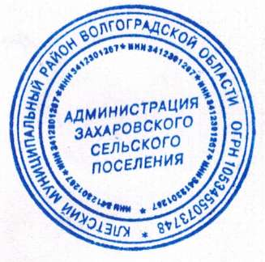
Глава Захаровского
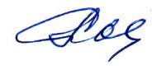
сельского поселения Кийков Е.А.

